**Tugas Git dan Github (Kamis, 24 Maret 2022)**

|  |  |  |
| --- | --- | --- |
| Nama | : | Muhammad Haikal Ash Shidqi |
| Asal Universitas | : | Universitas Diponegoro |
| Kelas | : | Persevere |

1. Membuka git bash pada directory local

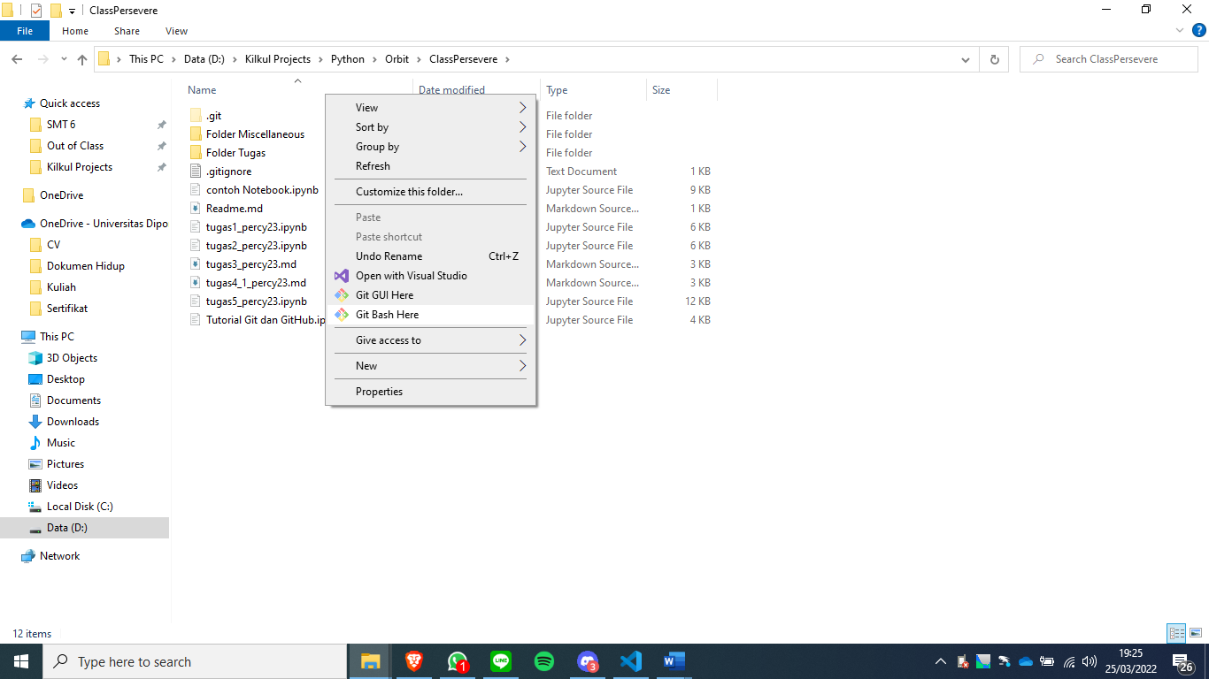

1. Membuat file baru bernama tugas-git.txt dengan command touch dan melihat daftar file dengan command ls

1. Tambahkan file dengan git add tugas-git.txt dan cek dengan git status

1. Commit dengan menuliskan pesan commit dengan command git commit -m "Penambahan file tugas git kelas technical"

1. git push untuk push commit pada GitHub

1. Cek file pada GitHub

